1.Login 2.SignUp

3. Home page

4. Finnkino showtimes 5. Reviews page

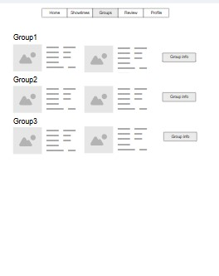

6. Groups page 7. Group info page

8. Profile page